

课 程 报 告

（2022 /2023 学年 第2学期）

课程名称： 算法设计与分析
班 级：
姓 名：
学 号：
指导老师： 袁培森

南京农业大学 人工智能学院

实 验 报 告
实验名称 | Divide and Conquer Approach | 实验时间 | 2023年5月27日
- 实验目的和要求
实验目的：数组的反转计数指示,数组排序的距离。如果数组已经排序，则反转计数为0，但是如果数组以相反顺序排序，则反转计数为最大值。
如果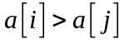且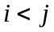，则两个元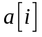和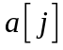构成一个倒置
实验要求：基本思想和算法描述；工程和代码；时间空间复杂度分析；运行结果和分析

二、实验环境(实验设备)
硬件： 设备名称 DESKTOP-T5TF0GR
处理器 Intel(R) Core(TM) i7-9750HF CPU @ 2.60GHz 2.59 GHz
机带 RAM 8.00 GB
设备 ID BC81740F-3B93-4C9C-8C78-427AAB6B1609
产品 ID 00342-35740-06483-AAOEM
系统类型 64 位操作系统, 基于 x64 的处理器
软件： Windows10操作系统、Visual Studio 2022开发环境

- 实验原理及内容
实验原理：
分治法是一种算法设计策略，其基本思想是将一个大问题分解成若干个小问题，然后分别解决这些小问题，最后将这些小问题的解合并起来得到大问题的解。^{[1][2]}
具体来说，分治法的基本步骤如下:
1.分解问题:将原问题分解成若干个规模较小、相互独立、与原问题同类型的子问题。2.解决子问题:递归地求解各个子问题。如果子问题足够小，则直接求解。
3.合并解:将各个子问题的解合并成原问题的解。^{[3]}
分治法的核心思想是将大问题分解成小问题，然后通过递归求解小问题，最后将小问题的解合并成大问题的解。由于分治法可以将问题分解成相对独立的子问题，因此可以在并行计算中得到广泛的应用。^{[4][5]}
分治法的典型应用包括归并排序、快速排序、二分搜索、大整数乘法、矩阵乘法等。在实际应用中，分治法常常与其他算法设计技术相结合，以提高算法的效率和性能。^{[6]}
实验内容：
首先为求解逆序对数目的过程：
1.首先将数组二分为两个子数组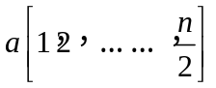,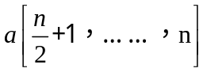（图1）
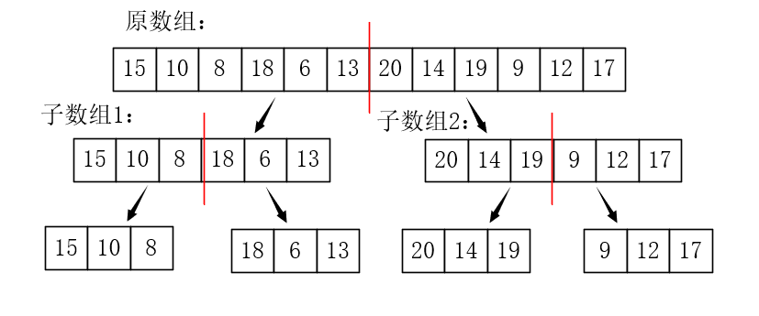
（图1）
2.利用递归来求解子问题：
首先求解：仅求出在子数组中的逆序对数目
其次求解：仅求出在子数组中的逆序对数目^{[7]}
3.合并两个子数组,的解
同时求解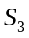：及跨越子数组的逆序对数目
4.最终总的逆序对数目即为：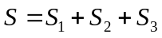
其次为对于求解的算法分析实现过程（使用归并排序）：
1.首先从左到右扫描有序子数组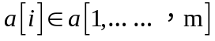，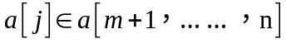
如果，统计逆序对，并将向右移
如果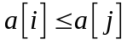,向右移^{[8][9]}
2.利用归并排序框架保证合并之后数组的有序性
3.此时时间复杂度可以降低到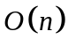,可具体如（图2）所示：^{[10]}
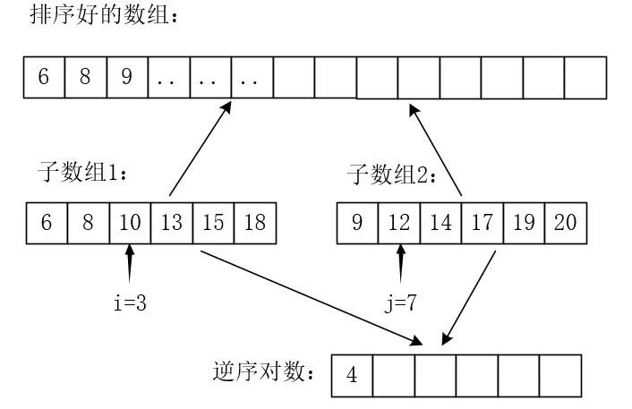
（图2）
复杂性分析：
时间复杂度：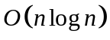
空间复杂度:
实验结果：
通过输入不同元素内容的数组，进行反转计数（表1）：

次数 | 输入数组 | 反转计数指示 | 排序距离
1 | [1,2,3,4,5] | 0 | 0
2 | [5,4,3,2,1] | 4 | 10
3 | [2,4,3,1,5] | 4 | 2
4 | [9,1,8,2,7,3,6] | 12 | 6
5 | [7,1,6,2,9,3,8] | 13 | 4
表1
参考文献：
[1]. 谢小玲与李山, 常用排序算法的分析与比较. 现代计算机, 2020(25): 第71-74页.
[2]. 杨智明, 分治策略在《数据结构》排序中的应用分析. 电子商务, 2018(07): 第93-94页.
[3]. 李明达与何丽丽, 论排序算法的效率. 中国管理信息化, 2018. 21(05): 第162-164页.
[4]. 田锦锦, 基于分治策略的两种排序算法综述. 电子制作, 2015(10): 第38页.
[5]. 邹永林, 归并排序的概念与算法设计. 现代计算机(专业版), 2015(20): 第48-51页.
[6]. 于志奇与李岸巍, 基于分治策略的排序方法的比较研究. 太原师范学院学报(自然科学版), 2008(03): 第29-32页.
[7]. 李丽平, 分而治之方法解决排序问题. 河北工程技术职业学院学报, 2004(03): 第41-42页.
[8]. 田锦锦, 基于分治策略的两种排序算法综述. 电子制作, 2015(10): 第38页.
[9]. 何坤金, 分治算法的探讨及应用. 福建电脑, 2015. 31(04): 第90-91页.
[10]. 俞露, 基于分治法逆序计数的一个实际应用. 电脑编程技巧与维护, 2013(08): 第38-39页.

四、实验小结（包括问题和解决方法、心得体会、意见与建议等）
在完成本实验时，为了实现对数组反转计数指示，我首先想到的是蛮力法求解，但我发现暴力算法虽然简单易懂，但是时间复杂度较高，在处理大规模数据时效率较低。而分治算法和归并排序算法则能够更好地处理大规模数据，时间复杂度较低，效率更高。尤其是归并排序算法，除了能够计算逆序对数外，还能对数组进行排序，具有更加广泛的应用。同时，我也发现，在实现过程中，算法的正确性和时间复杂度的分析非常重要。只有正确的算法才能够得到正确的结果，而时间复杂度的分析则能够帮助我们选择最优的算法，提高程序的效率。
通过本次实验，我深刻认识到算法设计和分析的重要性。在实际应用中，我们需要根据实际情况选择最合适的算法，而这需要我们对每个算法的优缺点、时间复杂度等方面有深入的了解和分析。同时，在实现算法时，也需要注重算法的正确性和代码的可读性，这样才能让代码更加易于维护和扩展。
在实验过程中，我也遇到了一些问题，比如对时间复杂度的分析不够深入，对一些细节问题的处理不够严谨等。但通过查阅参考文献，学习思路，更加丰富了我在算法上的认识。

实 验 报 告
实验名称 | 回文分区 | 实验时间 | 2023年5月29日
- 实验目的和要求
实验目的：给定一个字符串，如果分区的每个子字符串都是回文，则字符串的分区是回文分区。例如，“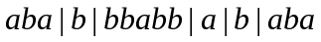”是“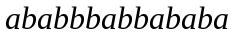”的回文分区。确定给定字符串的回文分区所需的最少切割。例如，“”需要至少减少3次。三个削减是“”。如果字符串是回文，则需要最少0次切割。如果长度为的字符串包含所有不同的字符，则需要最少个剪切。
实验要求：基本思想和算法描述；工程和代码；时间空间复杂度分析；运行结果和分析

二、实验环境(实验设备)
硬件： 设备名称 DESKTOP-T5TF0GR
处理器 Intel(R) Core(TM) i7-9750HF CPU @ 2.60GHz 2.59 GHz
机带 RAM 8.00 GB
设备 ID BC81740F-3B93-4C9C-8C78-427AAB6B1609
产品 ID 00342-35740-06483-AAOEM
系统类型 64 位操作系统, 基于 x64 的处理器
软件： Windows10操作系统、Visual Studio 2022开发环境

- 实验原理及内容
实验原理：
动态规划算法是一种解决多阶段决策过程最优化问题的方法。它的核心思想是将问题分解为若干个子问题，通过维护一个状态转移方程来求解最优解。动态规划算法通常包括以下几个步骤：^{[1][2]}
1. 刻画问题的结构特征，将问题分解为若干个子问题。
2. 定义状态，表示问题的规模和解的性质，并设计状态转移方程。
3. 通过递推或者记忆化搜索等方法，求解问题的最优解。
4. 根据状态和转移方程，构造出最优解的解法。 ^{[3] [4]}

动态规划算法通常用于求解最优化问题，这些问题通常具有以下两个特点：
1. 具有最优子结构性质：即问题的最优解可以由其子问题的最优解递推得到。
2. 无后效性：即问题的状态一旦确定，它的后续状态不受前面状态的影响。^{[5]}

动态规划算法的思想是通过将问题分解为若干个子问题，然后通过维护一个状态转移方程来求解最优解。具体来说，我们可以定义一个状态表示问题的规模和解的性质，然后设计一个递推式来计算状态之间的关系，从而得到最优解。在动态规划算法中，通常使用一个数组来表示状态。这个数组的每个元素都对应一个子问题的解，我们通过计算这些子问题的解，来得到原问题的解。在计算数组中的每个元素时，我们需要考虑该元素与数组中其他元素之间的关系，通常使用递推式来描述这种关系。^{[6][7]}

实验内容：
整个计算回文子串的过程中，总共会产生三种情况：
1.最小切割次数为0：
此时为所有子串均为回文子串，因此不用切割即为回文子串。
2.最小切割次数为（其中为字符串的长度）：
此时可以理解为在此字符串中所有字符都是不同的，也就是在最坏的情况下可以将字符串分割为个长度为1的子串。
3.最小切割次数介于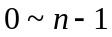之间：^{[8][9][10]}
此时由于不能直接算出，所以需要进行累积计算并得到问题的最优解。以下为算法的实现：首先使用一个二维布尔数组来记录字符串中的回文子串，其中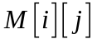表示从字符串中的第个字符到第个字符是否为回文子串（是为True，否为False）。^{[5-9]}
使用动态规划的思想，从字符串的左端开始遍历，并计算从左端到当前位置的最小切割次数，同时，我们使用一个一维数组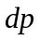来存储从左端到当前位置的最小切割次数，在计算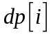的值时，我们遍历字符串中以第个字符结尾的所有回文子串，并将从该回文子串的前一个字符到左端的最小切割次数加1，然后取所有可能的回文子串中切割次数最小的值，并更新从左端到当前位置的最小切割次数。最终，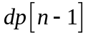就是我们所求的最小切割次数。^{[11][12][13]}
复杂性分析：
时间复杂度：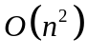
空间复杂度：
实验结果：
通过输入不同类型的字符串，对应输出结果进行判断（表2）：

次数 | 输入字符串 | 回文分区所需的最少切割数
1 | “aab” | 1
2 | “racecar” | 0
3 | “abcdefg” | 6
4 | “bbbbb” | 0
5 | “abccbaf” | 1
6 | “abacdfgdcaba” | 3
表2

参考文献：
[1]. Yuto, N., et al., Shortest unique palindromic substring queries in optimal time. CoRR, 2016. abs/1608.05550.
[2]. 李步军, 王继顺与王顺绪, 求解最短路径问题的DNA动态规划算法. 齐齐哈尔大学学报(自然科学版), 2010. 26(04): 第76-78页.
[3]. 许昕等, 构造回文字符串问题的算法设计. 福建电脑, 2021. 37(06): 第33-35页.
[4]. 唐高阳, Manacher算法在计算最长回文子串长度中的应用. 科技视界, 2017(18): 第106-107页.
[5]. Loxley, P.N. and K. Cheung, A Dynamic Programming Algorithm for Finding an Optimal Sequence of Informative Measurements. Entropy, 2023. 25(2).
[6]. Tingsong, W., T. Xuecheng and G. Xu, An approximate dynamic programming algorithm for multi-period maritime fleet renewal problem under uncertain market. International Journal of Shipping and Transport Logistics, 2023. 16(1-2).
[7].王茂萍，潘大志, 求解集值折扣{0-1}背包问题的改进动态规划算法. 计算机应用与软件, 2022. 39(09): 第274-277页.
[8]. 但开，段隆振, 基于最优插入子集的动态规划算法求解旅行商问题. 计算机应用与软件, 2022. 39(12): 第260-265+297页.
[9]. 陆宏, 动态规划算法问题(一). 福建电脑, 2022. 38(03): 第122-124页.
[10].奚雨新, 分治算法与动态规划算法研究. 长江信息通信, 2021. 34(06): 第44-46页.
[11].林秀娣, 动态规划算法解题思路. 福建电脑, 2021. 37(01): 第178-180页.
[12].石少俭, 张弘与石峥, 动态规划算法的研究. 电脑知识与技术, 2020. 16(18): 第48-49页.
[13].何晏清, 动态规划算法在工程中的应用. 电子技术与软件工程, 2020(12): 第121-122页.
四、实验小结（包括问题和解决方法、心得体会、意见与建议等）
在做本实验是，首先要理解回文分区问题的定义，确定问题的输入和输出。然后根据问题的特点和要求，设计状态表示方法，找到状态之间的转移关系。最后再根据状态转移方程，实现动态规划算法，求解给定字符串的最小切割数。通过实验，我发现动态规划算法能够有效地解决回文分区问题，时间复杂度为，空间复杂度为。在实现过程中，需要注意边界条件的处理，以及状态转移方程的设计。此外，我们还注意到，动态规划算法的设计需要考虑多种情况，比如两个字符相同和不同的情况，以及回文子串的长度为奇数和偶数的情况。在实现过程中，需要根据不同的情况设计不同的状态转移方程，以确保算法的正确性。
通过本次实验，我深刻认识到动态规划算法的优点和方法。动态规划算法能够将一个复杂的问题分解成若干个子问题，并用递推的方式求解，从而避免了重复计算，提高了效率。同时，动态规划算法的设计需要考虑多种情况，需要对问题进行深入的分析和思考，才能够得到正确的解决方案。
在实验过程中，我们遇到了一些问题，比如对状态转移方程的设计不够熟练，对边界条件的处理不够严谨等。因此，我认为在以后的实验中，要加强对动态规划算法的理解和分析，注重细节问题的处理，以提高实验的质量。

实 验 报 告
实验名称 | 基于Huffman 压缩和解压缩 | 实验时间 | 2023年5月31日
- 实验目的和要求
实验目的：使用Huffman编码，实现一个压缩和解压缩功能的软件，并测试压缩率和解压缩速度。
实验要求：基本思想和算法描述；工程和代码；时间空间复杂度分析；运行结果和分析

二、实验环境(实验设备)
硬件： 设备名称 DESKTOP-T5TF0GR
处理器 Intel(R) Core(TM) i7-9750HF CPU @ 2.60GHz 2.59 GHz
机带 RAM 8.00 GB
设备 ID BC81740F-3B93-4C9C-8C78-427AAB6B1609
产品 ID 00342-35740-06483-AAOEM
系统类型 64 位操作系统, 基于 x64 的处理器
软件： Windows10操作系统、Visual Studio 2022开发环境

- 实验原理及内容
实验原理：
本实验运用贪心算法，贪心算法是一种求解最优化问题的算法，其核心思想是在每一步选择中都采取当前状态下最优的选择，从而希望最终能够达到全局最优解。
具体来说，贪心算法通常涉及到一些具有贪心选择性质的问题，即每一步的局部最优解能够推导出全局最优解。在贪心算法的实现中，我们通常会维护一个解的集合，每次选择一个局部最优解加入集合中，同时更新剩余问题的状态，直至达到全局最优解。
贪心算法的优点在于它的高效性和简洁性，因为它不需要对所有可能的解进行搜索，而是通过贪心选择性质直接得到最优解。^{[1]}

实验内容：
首先分析文件压缩：即为将对应的字符编码转换为另一种占据字节数较少的编码来进行存储。因此可以用哈夫曼树来解决此问题：
Huffman的定义：
假设给定一个有个权值的集合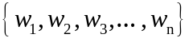,其中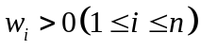。若是一棵有个 叶结点的二叉树，而且将权值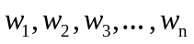分别赋值给的个叶结点，则称是权值为 的扩充二叉树。带有权值的叶节点叫着扩充二叉树的外结点，其余不带权值的分支结点叫做内结点。外结点的带权路径长度为的根节点到该结点的路径长度与该结点上的权值的乘积。
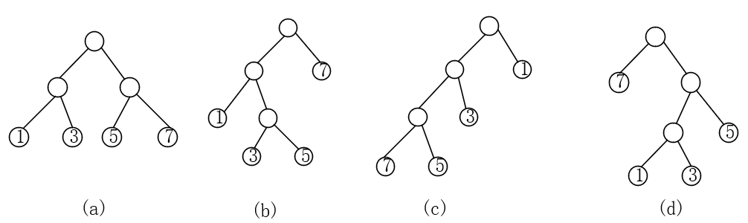
（图3）
如（图3），所有的叶子节点处有所谓的权值，从根结点到某一叶子节点的分支个数为对应的路径长度，如(a)中的权重为1的结点，它的路径长度为2，路径和权值的乘积为2，这颗树的带权路径长度为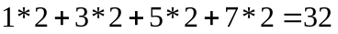；(b)(c)就不计算了，(d)为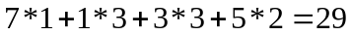。像(d)这样的带权路径长度最短的树就叫做Huffman树，也叫做最优二叉树。
Huffman树的创建：
1.由给定的个权值构棵只有根节点的扩充二叉树森林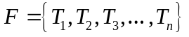,其中每棵扩充二叉树只有一个带权值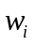的根节点，左右孩子均为 空。
2.重复以下步骤，直到中只剩下一棵树为止：
a、在中选取两棵根节点的权值最小的扩充二叉树，作为左右子树构造一棵新的二叉树。将新二叉树的根节点的权值为其左右子树上根节点的权值之和。
b、在中删除这两棵二叉树；
c、把新的二叉树加入到F中；
最后得到的就是Huffman树。^{[2][3]}
获取Huffman编码：
再创建好的Huffman树的分支上标记，左分支标记0，右分支标记1，这样，有根结点到某个叶子节点路径上的01序列即为要求得Huffman编码，如（图4）。
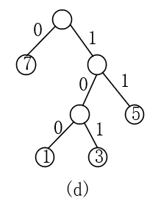
（图4）
7的编码为0,1的编码为100，3的编码为101，5的编码为11（Huffman树不是唯一的，编码也不是唯一的）
由这种方法得到的编码是前缀编码：任何一个字符的编码不是另一个字符编码的前缀。 这样才能保证译码的唯一性。^{[4][5][6][7]}
接下来为整个压缩和解压缩的实现思路：
一、预处理
在进行压缩和解压缩之前先要判断文件类型，即是否为已经压缩过的文件，可以通过查询有无识别符来判断此文件。如果是，则跳转到解压的过程中；如果不是，则跳转到压缩的过程中。^{[8][9][10]}
二、压缩
1.首先便利整个文件，统计对应字符出现的次数
2.创建Huffman树
3.通过上面的Huffman树得到Huffman编码
4.将之后的解压缩中必要的信息先保存为目标文件头部信息（实现为：识别符、文件名、文件大小、字符频率、数据部分）
5.按照编码将对应字符进行转换（按位运算）
6.保存
三、解压
1.取出目标文件的头部信息
2.设置字符和对应出现次数
3.再次以同种算法构建Huffman树
4.进行解码（编码对应的元字符可由从根节点开始，0向左，1向右，知道遇到叶子节点，则为对应的字符，即完成解压缩）
5.保存

通过以上过程，编译运行后，将生成的.exe文件单独拿出，将需要压缩或解压的文件拖入.exe文件中即可进行压缩或解压缩过程。
复杂性分析：
时间复杂度：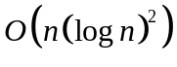
空间复杂度：
实验结果：
分别选择不同类型的未压缩文件，进行压缩，记录对应的压缩数据；之后再选择已通过此压缩之后的压缩文件，进行解压缩，记录对应的压缩数据，判断对应的数据是否保存完整（表3）：

次数 | 文件名 | 原始文件大小 | （解）压缩大小 | （解）压缩率 | （解）压缩速度
1 | Test1.xls | 26.50KB | 12.62KB | 47.63% | 4.313Mb/s
2 | Test2.pdf | 5.71MB | 5.60MB | 98.04% | 4.305Mb/s
3 | Test3.txt | 499.20KB | 361.89KB | 72.49% | 4.779Mb/s
4 | Test4.jpg | 2.68MB | 2.67MB | 99.92% | 4.476Mb/s
5 | Test1.zzip | 14.89MB | 26.50KB | 177.92% | 2.078Mb/s
6 | Test2.zzip | 5.60MB | 5.71MB | 101.96% | 3.216Mb/s
7 | Test3.zzip | 364.16KB | 499.20KB | 137.08% | 2.800Mb/s
8 | Test4.zzip | 2.67MB | 2.68MB | 100.37% | 3.233Mb/s
表3

参考文献：
[1]常友渠,肖贵元,曾敏.贪心算法的探讨与研究[J].重庆电力高等专科学校学报,2008,No.45(03):40-42+47.
[2] Kimmo, F. and T. Jorma, Efficient String Matching in Huffman Compressed Texts. Fundamenta Informaticae, 2004. 63(1).
[3] Mario, L. and F. Marc, Generation of fast interpreters for Huffman compressed bytecode. Interpreters, virtual machines and emulators, 2003.
[4]吕姣霖,徐艳, 哈夫曼编码在图像压缩中的应用与分析. 数字通信世界, 2021(01): 第189-190页.
[5]乔雨,嵇浩,一种基于缓冲窗口的双哈夫曼压缩算法. 物联网技术, 2021. 11(02): 第90-94页.
[6]王防修,周康,基于二叉排序树的哈夫曼编码. 武汉工业学院学报, 2011. 30(04): 第45-48页.
[7]冯兴民, 哈夫曼编码方法的选择及其Python的实现. 电子世界, 2021(08): 第188-189页.
[8]李晓明, 数据压缩问题. 中国信息技术教育, 2020(19): 第22-26页.
[9]卢冰,刘兴海, 利用改进的哈夫曼编码实现文件的压缩与解压. 科技通报, 2013. 29(06): 第22-24页.
[10]朱怀宏, 吴楠,夏黎春, 利用优化哈夫曼编码进行数据压缩的探索. 微机发展, 2002(05): 第1-6页.
四、实验小结（包括问题和解决方法、心得体会、意见与建议等）
本实验中，我将整个的过程分为了四个部分：理解Huffman编码算法、实现Huffman编码算法、实现数据压缩和解压缩、测试压缩率和解压缩速度。
1. 理解Huffman编码算法：首先了解了Huffman编码算法的原理和流程，包括统计字符出现频率、构建Huffman树、生成Huffman编码等过程。
2. 实现Huffman编码算法：根据Huffman编码算法的原理，实现字符频率统计、Huffman树构建、Huffman编码生成等功能。
3. 实现数据压缩和解压缩：根据Huffman编码算法，实现数据的压缩和解压缩功能，包括文件读取、Huffman编码替换、二进制数据的存储等。
4. 测试压缩率和解压缩速度：使用实现的压缩和解压缩功能，对不同类型和大小的文件进行压缩和解压缩，并计算压缩率和解压缩速度。
在实验中，我发现Huffman编码算法能够有效地实现数据压缩和解压缩，并且压缩率较高，解压缩速度较快。在实现过程中，我还发现，Huffman编码算法的效率和压缩率受到文件类型和大小的影响。对于包含较多重复字符的文件，Huffman编码算法能够实现较高的压缩率；而对于包含较少重复字符的文件，则压缩率较低。
通过本次实验，我深刻认识到数据压缩和解压缩的重要性和原理。数据压缩是一种有效的方式，可以节省存储空间和传输带宽，提高数据的传输效率。而Huffman编码算法作为一种经典的数据压缩算法，具有较高的压缩率和较快的解压缩速度。
同时，本次实验也让我深刻认识到算法的设计和实现的重要性。在实现Huffman编码算法时，需要考虑多种情况，比如字符频率的统计、Huffman树的构建、编码解码的存储等。只有对每个细节问题进行深入的思考和分析，才能够得到正确和高效的解决方案。

